# vector<vector<int>>数据结构

## 和哈希无关

tuple<> 模板是 pair 模板的泛化，但允许定义 tuple 模板的实例，可以封装不同类型的任意数量的对象，因此 tuple 实例可以有任意数量的模板类型参数。tuple 模板定义在 tuple 头文件中。

## 16题：sort第三个元素+当数组用+insert

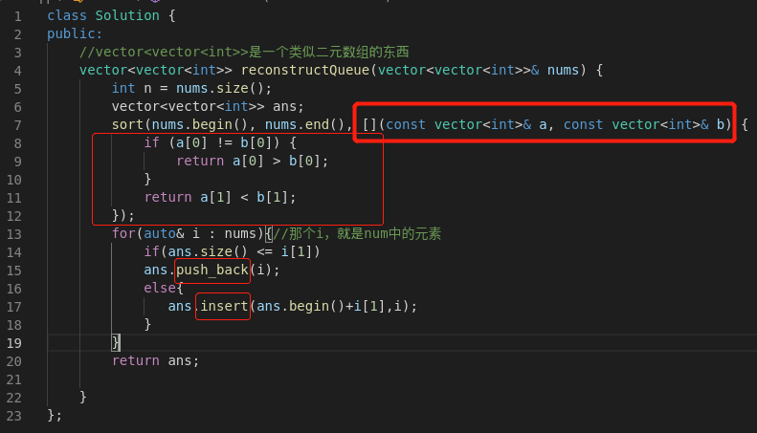

Vector的insert：

[C++ STL vector插入元素（insert()和emplace()）详解 (biancheng.net)](http://c.biancheng.net/view/6834.html)

iterator insert(pos,elem)：在迭代器 pos 指定的位置之前插入一个新元素elem，并返回表示新插入元素位置的迭代器

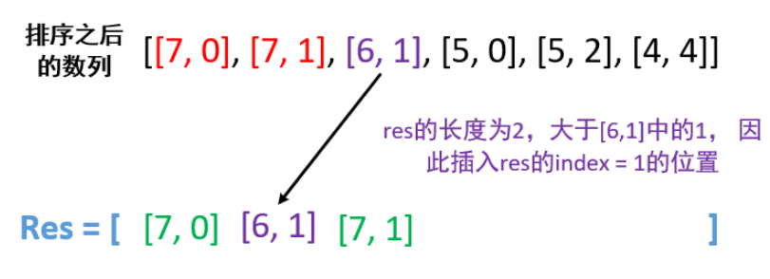

## 17 一个简易内存池：添加元素

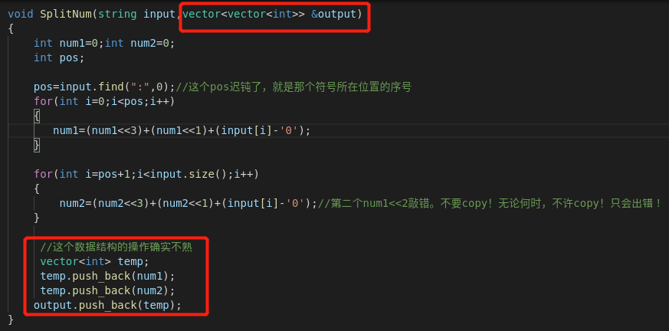

# unordered_set（和哈希有关）

## 9.贪吃蛇：insert+erase+count

与tuple？

# map: 6standard.cpp

# tuple

## 6mod.cpp

### 声明+ emplace_back+get<i>(t)取元素

### sort比较第三个元素

vector<tuple<string,int>> group;

group.**emplace_back**(temp_str,num);

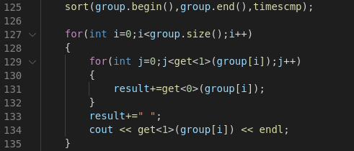

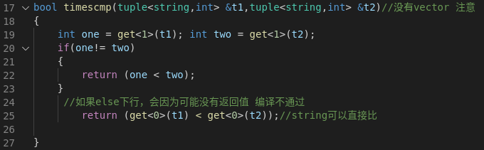

# 36 uthash 哈希

感觉所谓哈希，就是key-value一对一关系，key永远不重复。数据绑在一起好操作

Map会根据key自动从小到大排序，unordered_set不会

## unordered_set

9.贪吃蛇 leetcode353

## map : 6standard.cpp

map尽量不用，不熟

[(30条消息) C++ map用法总结（整理）_sevenjoin的博客-CSDN博客_c++map](https://blog.csdn.net/sevenjoin/article/details/81943864)

[(30条消息) map和pair_青萍之末的博客-CSDN博客_map pair](https://blog.csdn.net/daaikuaichuan/article/details/79475973)

[(30条消息) C++ map key值排序问题_Eric_-CSDN博客_c++ map 按key排序](https://blog.csdn.net/u013625451/article/details/105637306)

**用string做key：**map就会自动按照key的大小顺序进行存储；在使用string作为key时，Map的排序方式是比对[ASCII码](https://so.csdn.net/so/search?q=ASCII%E7%A0%81&spm=1001.2101.3001.7020)，因此就会出现  "key_10" 排列在 "key_2" ... "key_9" 的前面。

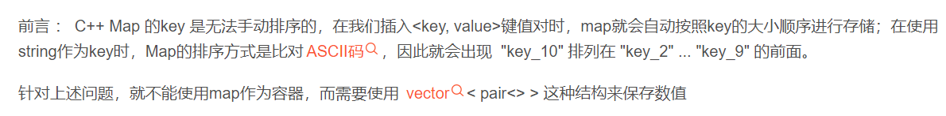

## tuple

## uthash:C语言下没有哈希，所以有了这个

# 27 排序 会一个qsort就够了

## qsort

C语言实践-任务2-拼字比赛

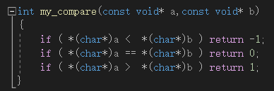其实不用那么复杂

<https://www.runoob.com/cprogramming/c-function-qsort.html>

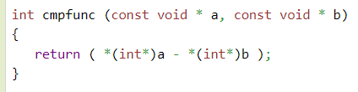表示从小到大排序

[(29条消息) C语言qsort函数用法_小赵的博客-CSDN博客_qsort函数](https://blog.csdn.net/zhao888789/article/details/79186619)

第6题：



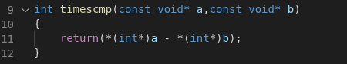

## sort

### 非原地写sort:17 一个简易内存池

### 原地写soet:16 按身高体重排队：

#### 双重vector的第三个元素



### 6mod.cpp：tuple用sort的第三个元素



### 8.组成最大数：字符串比大小

# -----------------字符串处理（以下）---------------

# 23相对开音节 单词统计 字符串处理

[相对开音节_牛客博客 (nowcoder.net)](https://blog.nowcoder.net/n/126bef81eef14bdc86ffac622cd980cf)

用了很多技巧

# 6.一种字符串压缩表示的解压：6mod.cpp

## 答案参照：[字符串简单数据解压缩_牛客博客 (nowcoder.net)](https://blog.nowcoder.net/n/a632e20ef2a74234af566703f9dd6062) 6standard.cpp

## 致命点1：数据录入

### num=(num<<3) + (num<<1)+(input[i]-'0'); 解决最头痛的数字

### 后来用的vector处理 数字，字符串直接加，然后推入tuple

### 正则 最大的作用是对字符分类，但是有编译问题

[面试题｜@华为面试题目：字符串解码，python解法 - 力扣（LeetCode） (leetcode-cn.com)](https://leetcode-cn.com/circle/discuss/lfzRYP/)

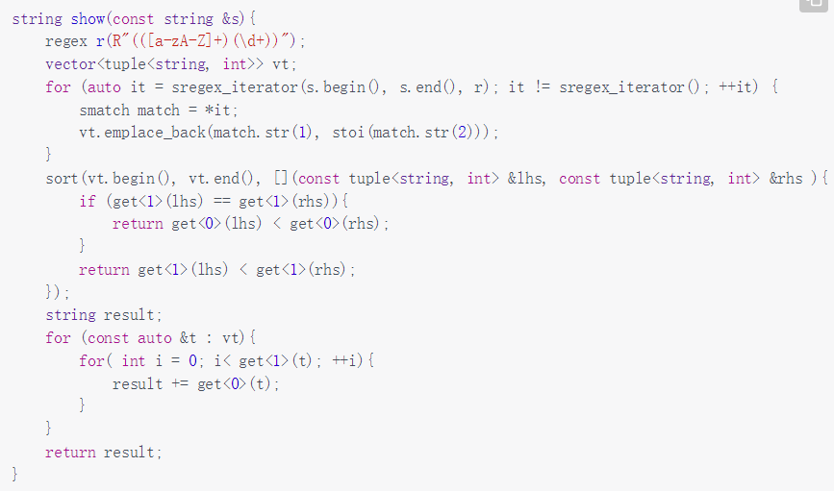

[(30条消息) C++ tuple元组的基本用法(总结)_sevenjoin的博客-CSDN博客_c++ tuple](https://blog.csdn.net/sevenjoin/article/details/88420885)

[std::stoi, std::stol, std::stoll - cppreference.com](https://en.cppreference.com/w/cpp/string/basic_string/stol)

[正则表达式30分钟入门教程 (deerchao.cn)](https://deerchao.cn/tutorials/regex/regex.htm)

[regex101: build, test, and debug regex](https://regex101.com/)

### Hashmap

## 致命点2：数据结构

### 二元数组 sort 或者 tuple

## 致命点3：在输入数据时绕，然后会晕：写思路

## Sort函数的使用（比qsort更广）

字符串的比较按ASC码进行，第一位相同，就比较第二位的大小，一直比出大小



第八题：

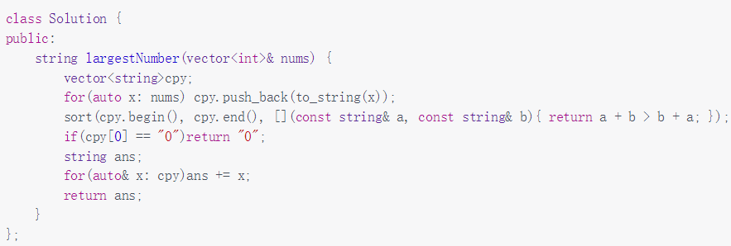

## 【比较字符串】的大小 即 对字符串排序（看上面sort）

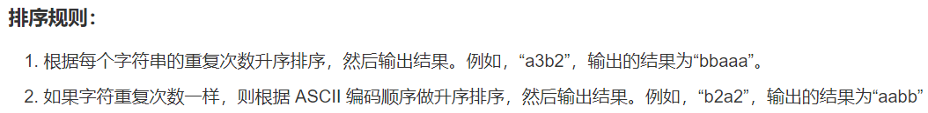

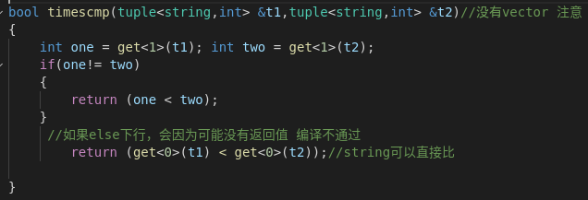

### 8.组成最大数：字符串大小比较（6题也涉及）

给定一组非负整数 nums，重新排列每个数的顺序（每个数不可拆分）使之组成一个最大的整数。

注意：输出结果可能非常大，所以你需要返回一个字符串而不是整数。

示例 1：

输入：nums = [10,2]

输出："210"

示例 2：

输入：nums = [3,30,34,5,9]

输出："9534330"

示例 3：

输入：nums = [1]

输出："1"

示例 4：

输入：nums = [10]

输出："10"

来源：力扣（LeetCode）

链接：https://leetcode-cn.com/problems/largest-number

著作权归领扣网络所有。商业转载请联系官方授权，非商业转载请注明出处。

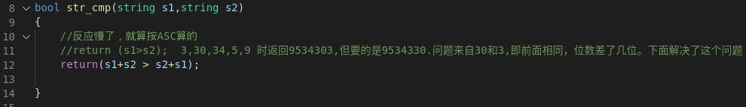

## String/char的操作（未完）

[(30条消息) c++ append用法_wxn704414736的博客-CSDN博客_append用法](https://blog.csdn.net/wxn704414736/article/details/78551886)

### 数字和char互相转换

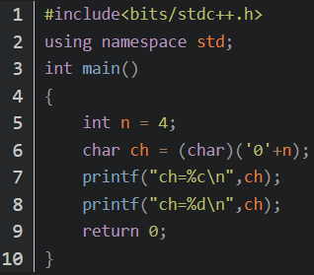 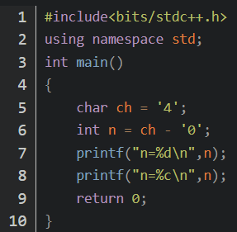

char ch = ('0'+n); 其实已经够了

### stoi：string转数字

[std::stoi, std::stol, std::stoll - cppreference.com](https://en.cppreference.com/w/cpp/string/basic_string/stol)

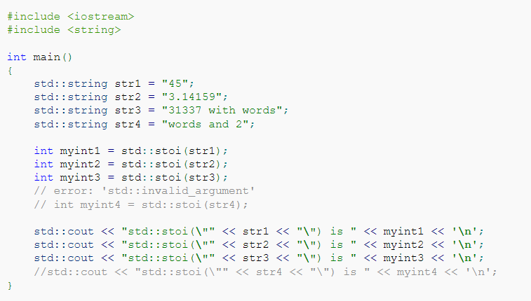

### atoi：char*/string转数字

[(3 封私信 / 80 条消息) C++中如何将string类型转换为int类型？ - 知乎 (zhihu.com)](https://www.zhihu.com/question/355533269)

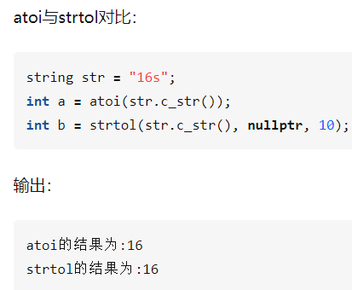

### to_string(int)：数字转string

第八题里涉及

### string+char



出自：compress_string.cpp

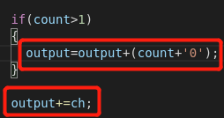 output为string，红框内可以

以下不可以：

出自：compress_string.cpp



 output为string；

### char[]转string：string(某char[])

[(30条消息) c++中char转换为string类型_potxxx的博客-CSDN博客_char转string](https://blog.csdn.net/potxxx/article/details/87290812)

string的构造函数中有一个：string (const char* s);

//1、构造函数里有个string（size_t,char）

char x = 'a';

string s(1,x);

//2、string初始化没char，但是push_back可以

string s;

s.push_back(x);

//3、string可以由char*初始化

char xx[2] = {x,0};

string s(xx)

————————————————

版权声明：本文为CSDN博主「potxxx」的原创文章，遵循CC 4.0 BY-SA版权协议，转载请附上原文出处链接及本声明。

原文链接：<https://blog.csdn.net/potxxx/article/details/87290812>

# ★14.查找相同子串

[(30条消息) 华为机试—相同子串_小地盘的诺克萨斯-CSDN博客](https://blog.csdn.net/wtyvhreal/article/details/42378175)

## [字符串加密【2021-08-11】_牛客博客 (nowcoder.net)](https://blog.nowcoder.net/n/613e3ecdba5c49a7b1b771455fc3061c)

即：[华为秋招机试三道编程题(已更新)（2021-08-11） - 知乎 (zhihu.com)](https://zhuanlan.zhihu.com/p/399557262) 第二道

## [字符串压缩--华为笔试 - Snail-feng - 博客园 (cnblogs.com)](https://www.cnblogs.com/Snail-feng/p/4384720.html) ：14-1.cpp

通过键盘输入一串小写字母(a~z)组成的字符串。请编写一个字符串压缩程序，将字符串中连续出席的重复字母进行压缩，并输出压缩后的字符串。  
压缩规则：  
1、仅压缩连续重复出现的字符。比如字符串"abcbc"由于无连续重复字符，压缩后的字符串还是"abcbc"。  
2、压缩字段的格式为"字符重复的次数+字符"。例如：字符串"xxxyyyyyyz"压缩后就成为"3x6yz"。

# 17 一个简易内存池 11页

[内存资源分配_牛客博客 (nowcoder.net)](https://blog.nowcoder.net/n/1c73136cafbc4530a9c845bca7d77abc)

# 21 输入字符串s输出s中包含所有整数的最小和 简单题

[(30条消息) HUAWEI 机试题：输出字符串中包含所有整数的最小和_JOEL-T99的博客-CSDN博客](https://blog.csdn.net/weixin_47243236/article/details/122392509)

# 24 九宫格按键输入 难度中

最接近题意的：[(30条消息) P2 九宫格输入法 (15 分)_姚军-CSDN博客](https://blog.csdn.net/SYaoJun/article/details/101359395)

注意写的思路：[(30条消息) 67行代码实现：模拟手机九宫格输入法_走在架构师的路上-CSDN博客_九宫格输入法实现](https://blog.csdn.net/u011622226/article/details/104980260)

[(30条消息) 华为机试三道题_m0_56697043的博客-CSDN博客_已知连续正整数数列各个数相加之和为s求此数列k](https://blog.csdn.net/m0_56697043/article/details/120445401)

[华为笔试-九宫格输入模拟_技术交流_牛客网 (nowcoder.com)](https://www.nowcoder.com/discuss/382043?type=1)

# -----------------字符串处理（以上）---------------

# 栈？？

[394. 字符串解码 题解 - 力扣（LeetCode） (leetcode-cn.com)](https://leetcode-cn.com/problems/decode-string/solution/)

【未】10-1 [二叉树_牛客博客 (nowcoder.net)](https://blog.nowcoder.net/n/b0dabd3bbf3e4805b39e0ede4b7ae42e) 栈？

# 28 单调栈

[【算法讲堂】【电子科技大学】【ACM】单调队列与单调栈_哔哩哔哩_bilibili](https://www.bilibili.com/video/BV1Bp411f7kZ?from=search&seid=9402301888712434289&spm_id_from=333.337.0.0)

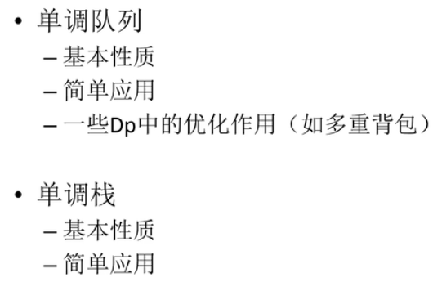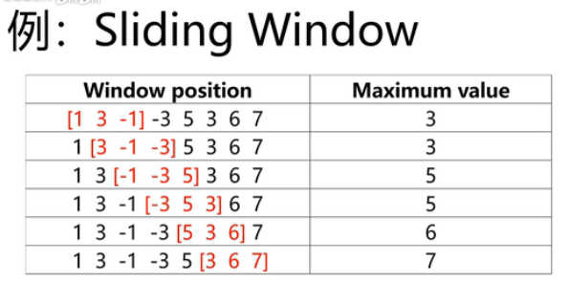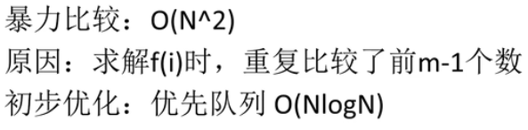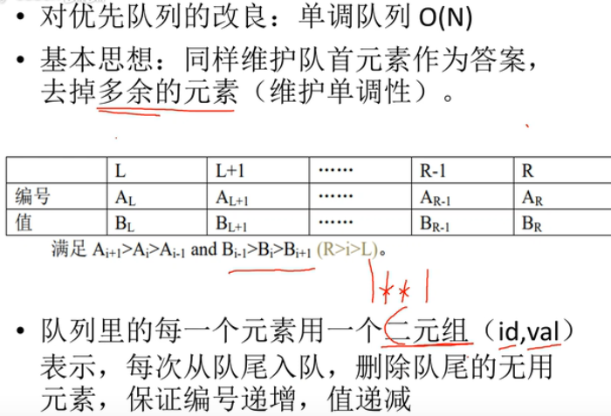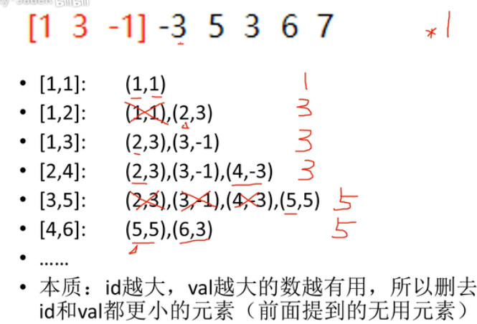

当队首元素不在当前区间，比如第二个位置的数不是3而是7，当窗口滑到3.4.5位时，[2,7]不属于这个区间，队首元素会出列

Id越大：更容易被后面区间选中

Value越大：更容易被选中

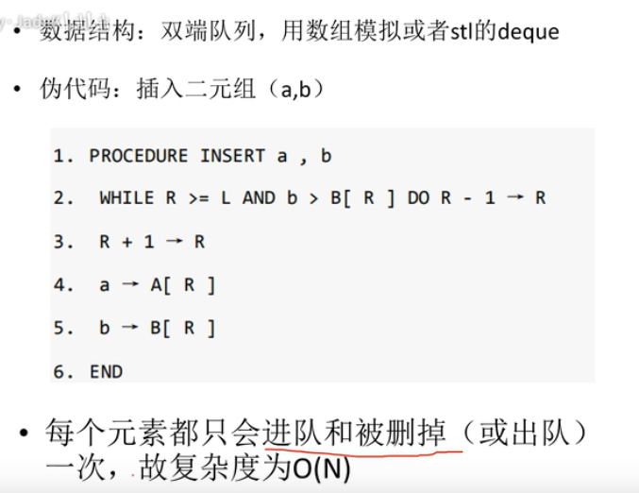

R队尾 L队首

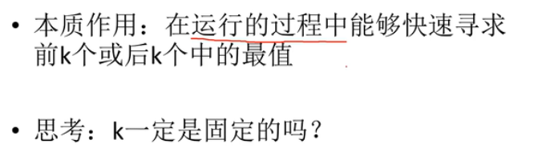

K不一定固定，比如id[3,5]区间，右端点往后移一个，左端点移动1个或者2个都可以

可以往右移，不可以往左移

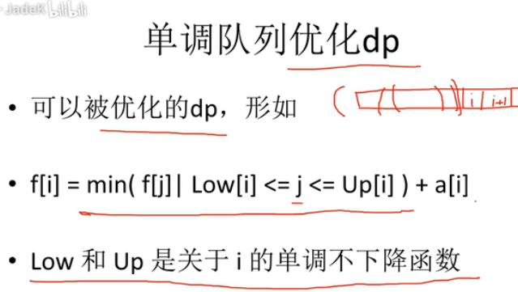

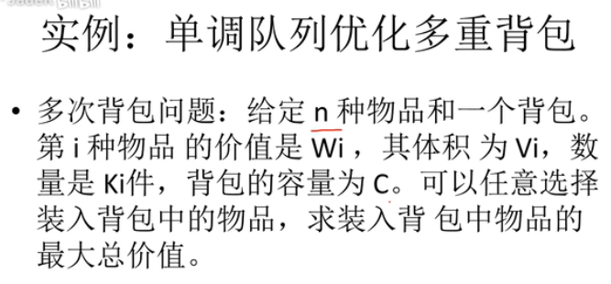

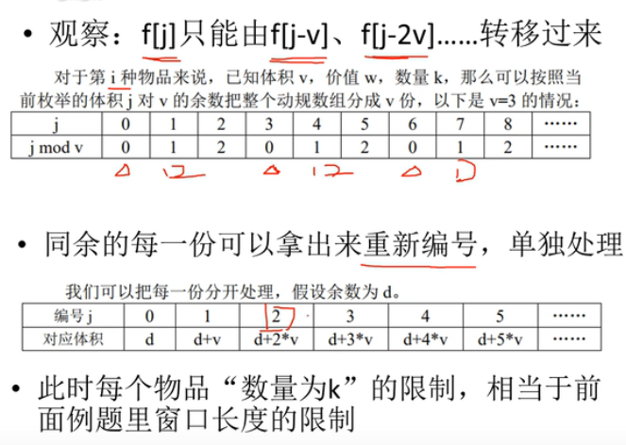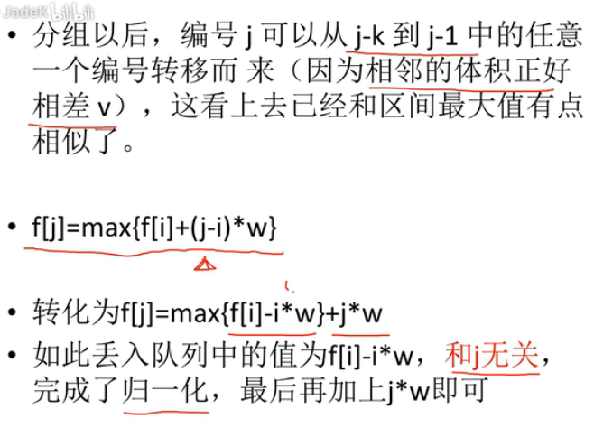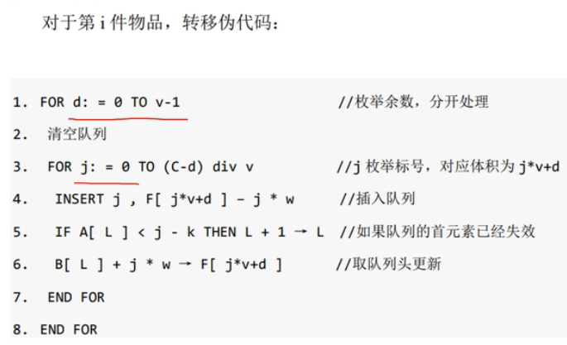

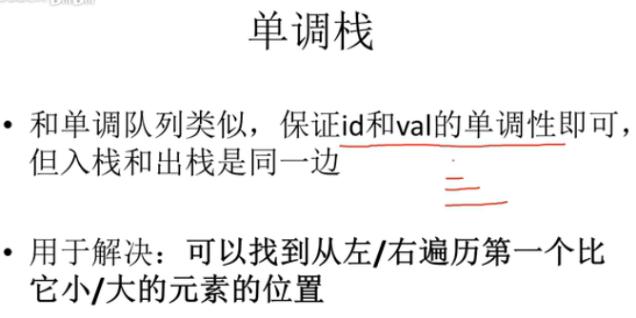

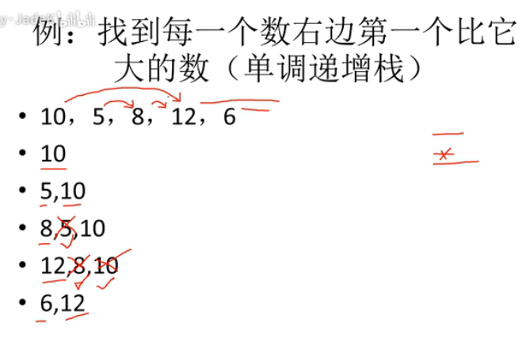

谁把它删掉，就是第一个比它大的数

5的答案是8，8和10的答案是12

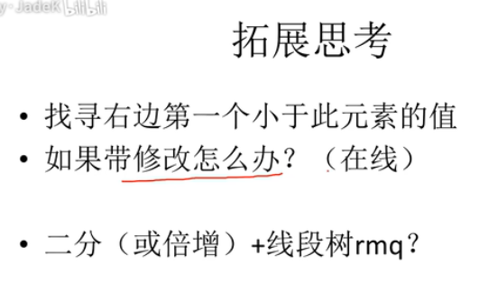

## 26 找朋友 队列中找到前面第一个比自己高的同学为自己的朋友。单调栈，想不到就暴力解。

# 29 字符串操作

# 30 链表

# 31 二叉树

# 32 差分

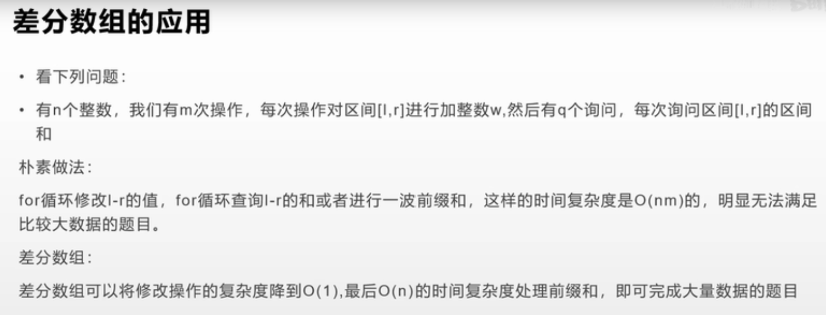

## HDU - 1556 - Color the ball ( 差分 )

32-1color_the_ball.cpp

[(30条消息) HDU - 1556 - Color the ball ( 差分 )_Cosmic_Tree的博客-CSDN博客](https://blog.csdn.net/cosmic_tree/article/details/119719813)

## 最高的牛

[(30条消息) 差分数组是个啥？能干啥？怎么用？（差分详解+例题）_From now on...的Blogs-CSDN博客_差分数组](https://blog.csdn.net/qq_44786250/article/details/100056975)

# 33 滑动窗口

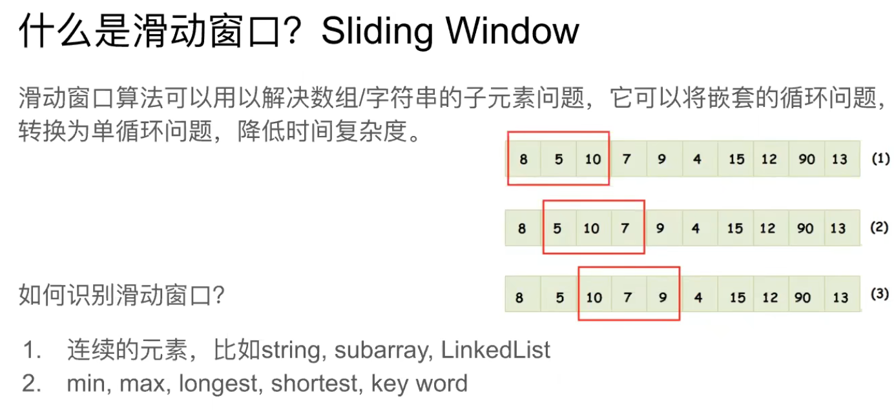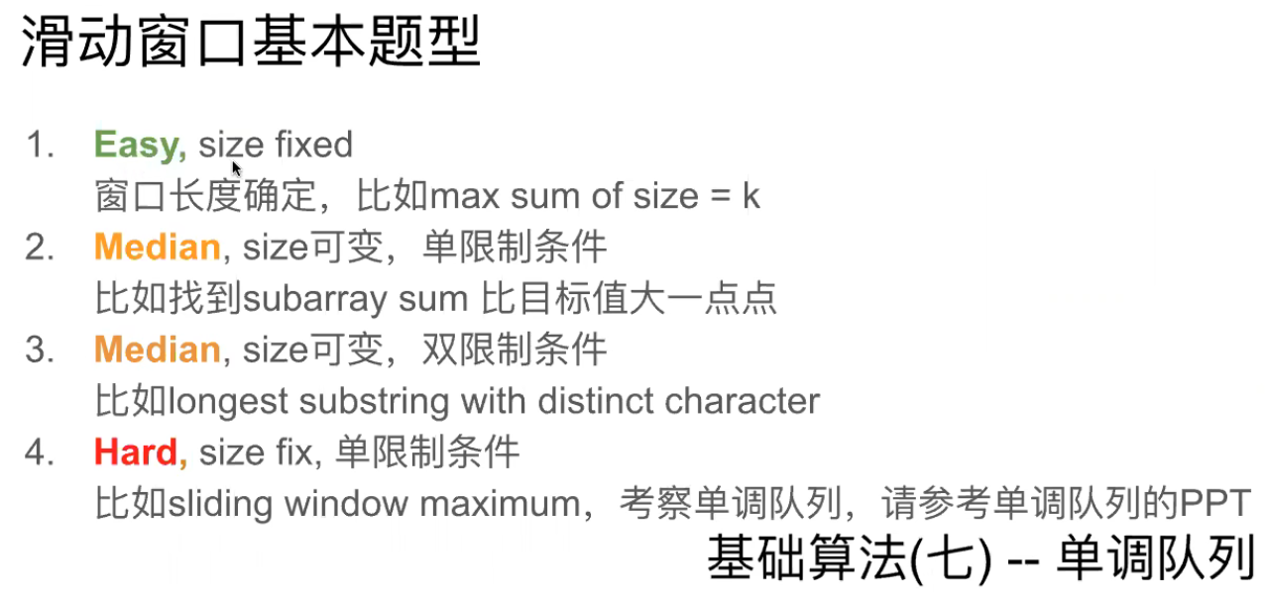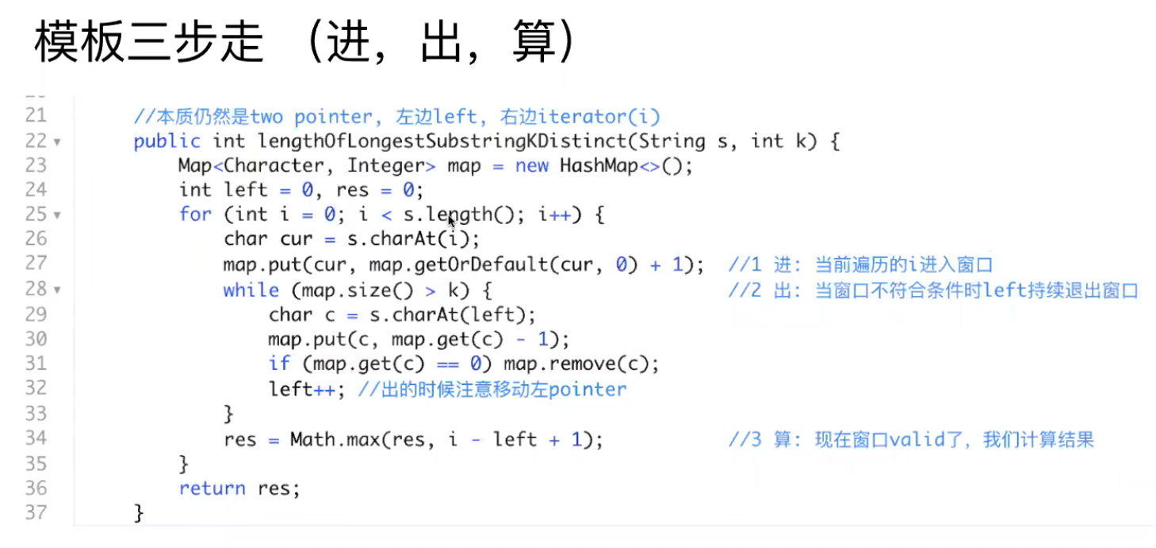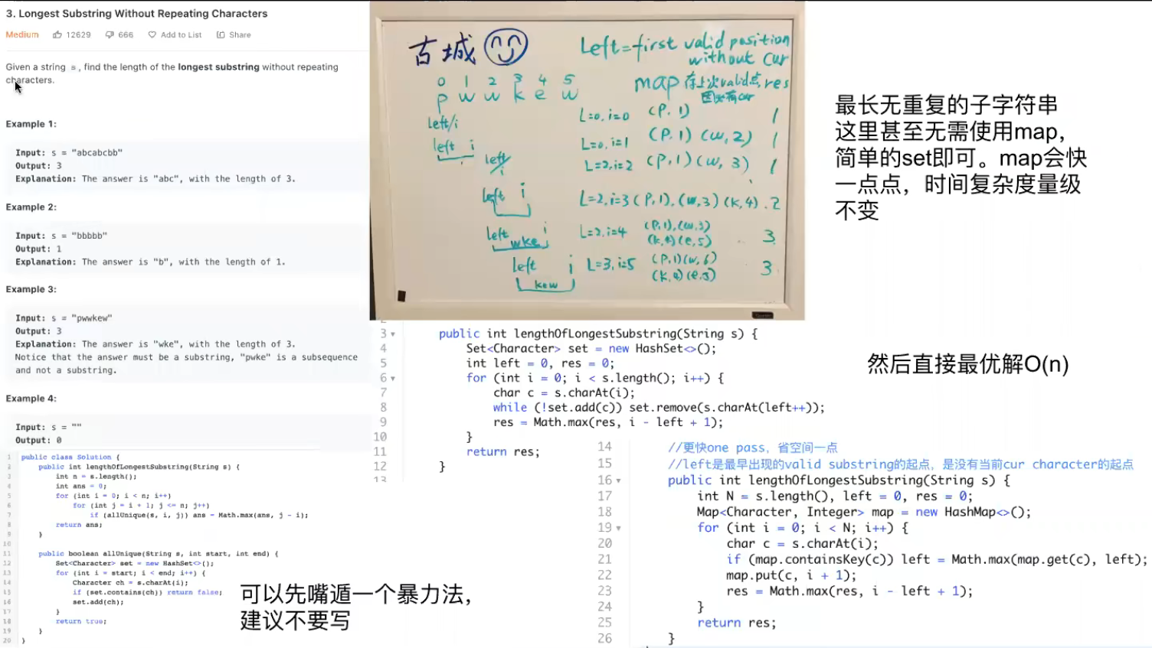

## 11.滑动窗口最大和

[239. 滑动窗口最大值 - 力扣（LeetCode） (leetcode-cn.com)](https://leetcode-cn.com/problems/sliding-window-maximum/)

33-2leetcode239.cpp + 11.cpp

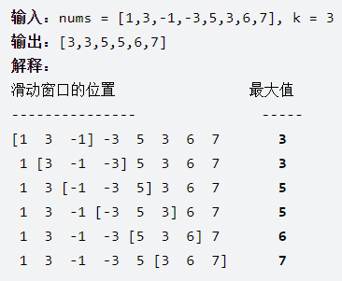

## [1208. 尽可能使字符串相等](https://leetcode-cn.com/problems/get-equal-substrings-within-budget/)

33-2leetcode239.cpp

给你两个长度相同的字符串，s 和 t。

将 s 中的第 i 个字符变到 t 中的第 i 个字符需要 |s[i] - t[i]| 的开销（开销可能为 0），也就是两个字符的 ASCII 码值的差的绝对值。

用于变更字符串的最大预算是 maxCost。在转化字符串时，总开销应当小于等于该预算，这也意味着字符串的转化可能是不完全的。

如果你可以将 s 的子字符串转化为它在 t 中对应的子字符串，则返回可以转化的最大长度。

如果 s 中没有子字符串可以转化成 t 中对应的子字符串，则返回 0。

## ??25 买三件商品，手里的钱剩余最少。三重循环，暴力解。题目简单

[(30条消息) 华为机试23题总结_limx的博客-CSDN博客_为了充分发挥gpu算力](https://blog.csdn.net/u013598405/article/details/114239804) 第九题

# 34 广度优先搜索

# 35 深度优先搜索

# Queue的使用：数组二叉树非递归

# 2.猴子爬山 转移方程、递归、深搜

2monkey.cpp 没有转移方程，深搜（就是把可能的点全算一遍），多算了很多节点

2-2monkey.cpp 转移方程+深搜（带return的那种）

来自[(30条消息) 猴子爬山—递推算法（图文详解）_北海的大鱼的博客-CSDN博客_猴子爬山算法](https://blog.csdn.net/weixin_45745641/article/details/106676243)

2-3monkey.cpp 转移方程+非深搜（循环：从f[小] 一步步算到 f[大]

来自[(30条消息) 猴子爬山_double_main的博客-CSDN博客_猴子爬山](https://blog.csdn.net/double_main/article/details/54311169)

[华为OD机试题_笔经面经_牛客网 (nowcoder.com)](https://www.nowcoder.com/discuss/610559?type=0&order=0&pos=9&page=1&channel=-1&source_id=discuss_tag_nctrack)

1. 猴子登山：有N个台阶，0<N<=50, 猴子每次只跳1个或者3个台阶，输入N， 输出猴子有多少种方式到达台阶终点

# 4.N进制减法

4Nscale.cpp

[(30条消息) 华为题目（多进制数的计算）。。。2014.5.8_u012102997的专栏-CSDN博客](https://blog.csdn.net/u012102997/article/details/25288731)

# 【未5.解密犯罪时间

[LeetCode 681. Next Closest Time 最近时刻 / LintCode 862. 下一个最近的时间 (C++/Java) - silentteller - 博客园 (cnblogs.com)](https://www.cnblogs.com/silentteller/p/12319088.html)

[1545 · 最近的时间 - LintCode](https://www.lintcode.com/problem/1545/)

这种题就暴力解，考虑那么多干嘛

# 【7.人气最高的店铺？

# 【13.计算面积？

# -----------------------二叉树-------------------------

# 10.二叉树遍历

## 从中序与后序遍历序列构造二叉树

### [二叉树遍历__牛客网 (nowcoder.com)](https://www.nowcoder.com/questionTerminal/6e732a9632bc4d12b442469aed7fe9ce?answerType=1&f=discussion) 未做！

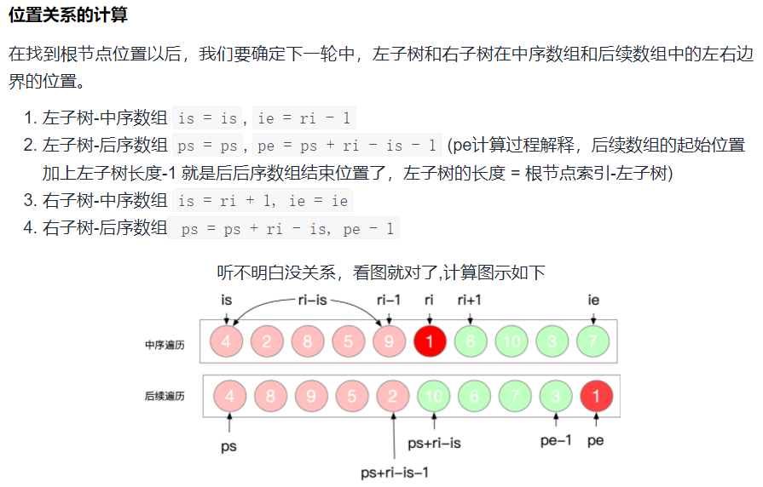

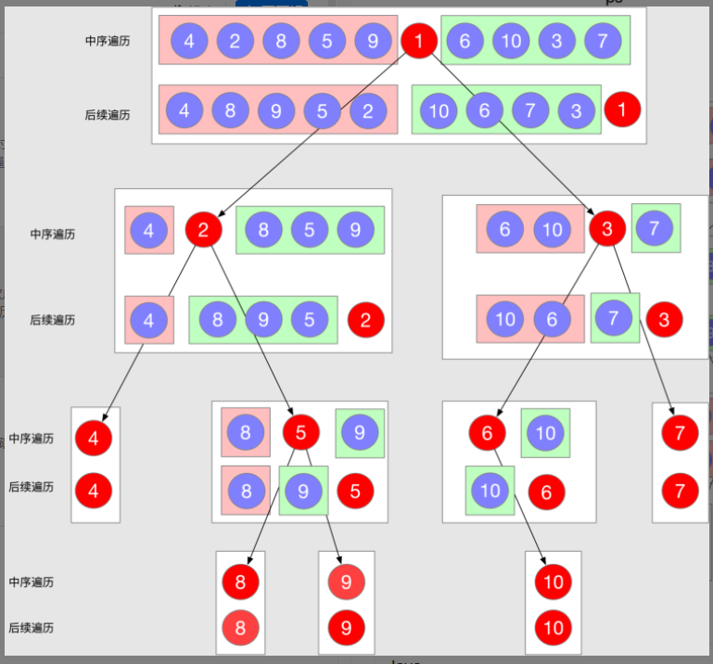

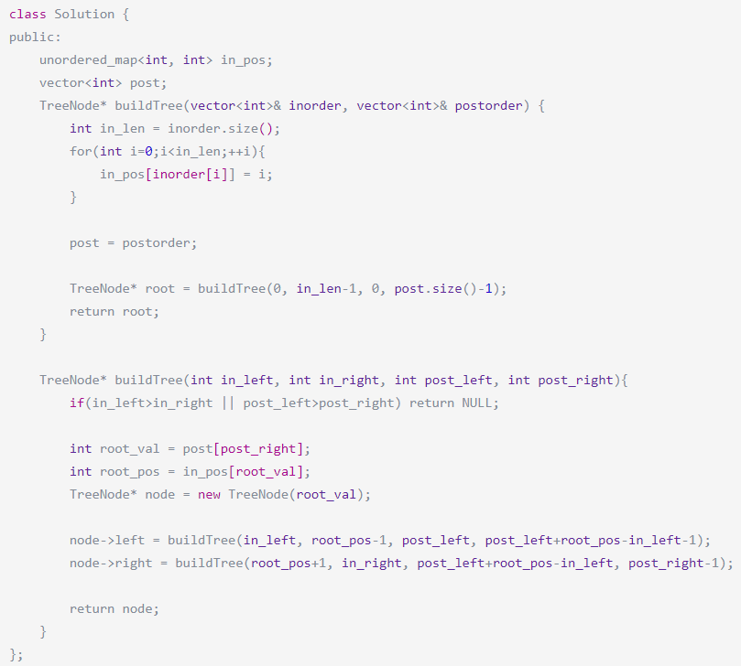

## 【未】10-1 [二叉树_牛客博客 (nowcoder.net)](https://blog.nowcoder.net/n/b0dabd3bbf3e4805b39e0ede4b7ae42e) 栈？

**【题目描述】**

根据给定的二叉树结构描述字符串，输出该二叉树按照中序遍历结果字符串。中序遍历顺序为：左子树，根节点，右子树

**【输入描述】**

由大小写字母、左右大括号、逗号组成的字符串

1. 字母代表一个节点值，左右括号内包含该节点的子节点
2. 左右子节点使用逗号分隔，逗号前为空则表示左子节点为空，没有逗号则表示右子节点为空
3. 二叉树节点数最大不超过100

注：输入字符串格式是正确的，无需考虑格式错误情况

**【输出描述】**

输出一个字符串，为二叉树中序遍历各节点值的拼接结果

**【示例】**

**【输入】**

|  |  |
| --- | --- |
| 1 | a{b{d,e{g,h{ ,i}}},c{f}} |

**【输出】**

|  |  |
| --- | --- |
| 1 | dbgehiafc |

# 12.数组二叉树

## 用的是完全二叉树：定义+性质

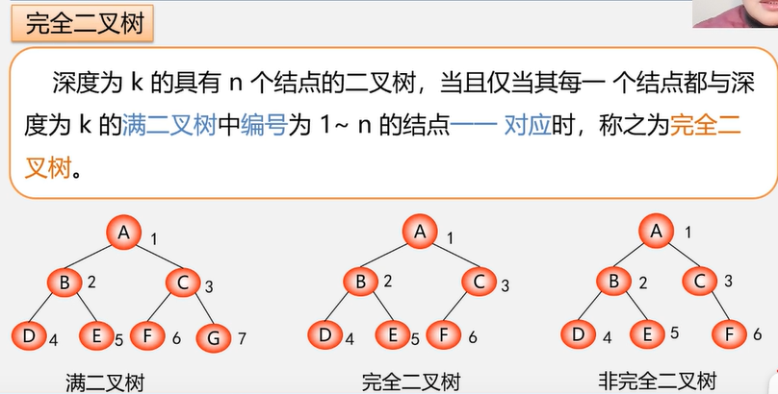

[(30条消息) 完全二叉树子节点个数_码小余の博客-CSDN博客_一个节点的子节点个数](https://blog.csdn.net/Cool_breeze_/article/details/96696064)



比如，7个点，非叶子节点7/2=3个，叶子节点=7-7/2=4个

比如，8个点，非叶子节点8/2=3个，叶子节点=8-8/2=4个

## 建立完全二叉树/层序数组建立二叉树

[二叉树----根据数组创建完全二叉树 - Curo - 博客园 (cnblogs.com)](https://www.cnblogs.com/curo0119/p/8320857.html)

[(30条消息) C++ 使用数组建立二叉树 层序数组（方法一）_东篱_的博客-CSDN博客_数组二叉树c++](https://blog.csdn.net/qq_29567701/article/details/79857137)

[(30条消息) C++ 使用数组建立二叉树 层序数组（方法二）_东篱_的博客-CSDN博客_c++ 数组构建二叉树](https://blog.csdn.net/qq_29567701/article/details/84564191)

[(30条消息) 二叉树的非递归遍历——前序、中序、后序、层序、层序按行输出_东篱_的博客-CSDN博客](https://blog.csdn.net/qq_29567701/article/details/84564008)

[二叉树的最大深度 - 二叉树的最大深度 - 力扣（LeetCode） (leetcode-cn.com)](https://leetcode-cn.com/problems/maximum-depth-of-binary-tree/solution/er-cha-shu-de-zui-da-shen-du-by-leetcode-solution/)

## 二叉树的最大深度

[二叉树的最大深度 - 二叉树的最大深度 - 力扣（LeetCode） (leetcode-cn.com)](https://leetcode-cn.com/problems/maximum-depth-of-binary-tree/solution/er-cha-shu-de-zui-da-shen-du-by-leetcode-solution/)

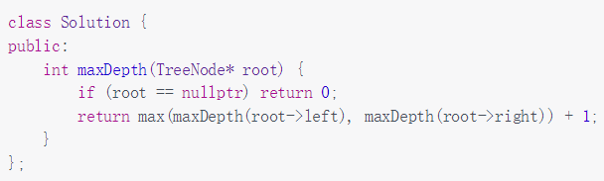

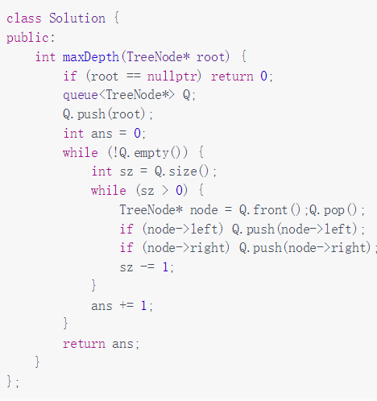

## 【数组二叉数，无需建立树，靠序号就能遍历所有】

## 根节点到最小的叶子节点的路径

当**序号（不是第几个）**从0开始时：**序号**单数直接除以2，序号偶数-1再除2

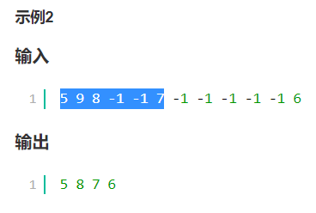

6：序号11 -> 序号5：7 -> 序号2：8 -> 序号0：8（0=（2-1）/2）

## 二叉树最大差值

<https://www.nowcoder.com/discuss/740280?type=all&order=recall&pos=&page=0&ncTraceId=&channel=-1&source_id=search_all_nctrack>

答案错

10max_diff2.cpp

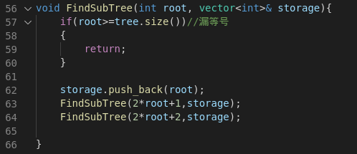

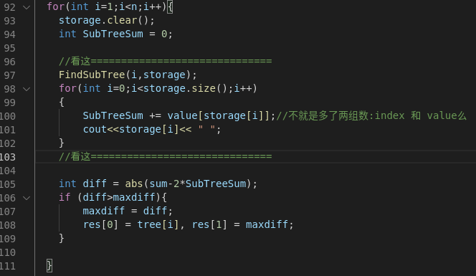

## 完全二叉树非叶子部分后序遍历

[完全二叉树非叶子部分后序遍历_牛客博客 (nowcoder.net)](https://blog.nowcoder.net/n/653b97796c314b9d86bb8b1d535ee4c1)

### 注意序号是从0 还是 1开始的！所有非0开始的全当是value值

10-3.cpp

# 【未】给定一个二叉树，返回所有从根节点到叶子节点的路径

<https://blog.csdn.net/qq_50675813/article/details/110206878>

# -----------------------二叉树-------------------------

# ----------------------动态规划(以下)------------------

# 9.贪吃蛇 leetcode353

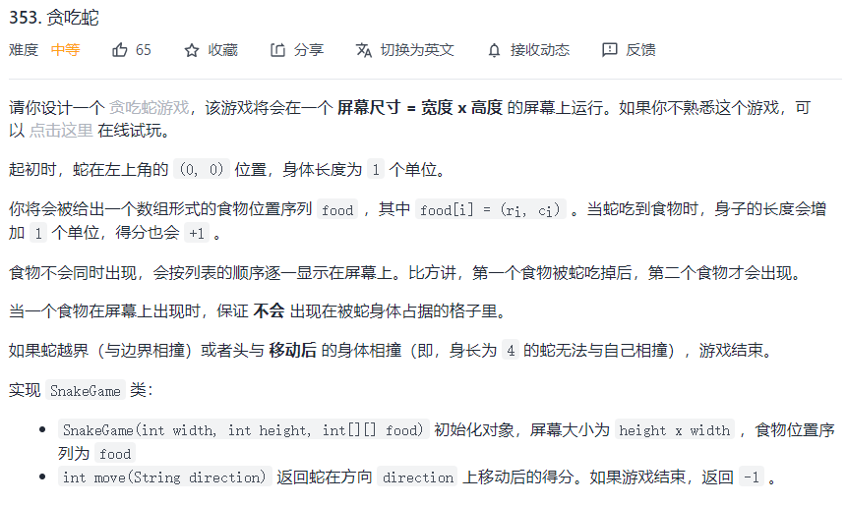

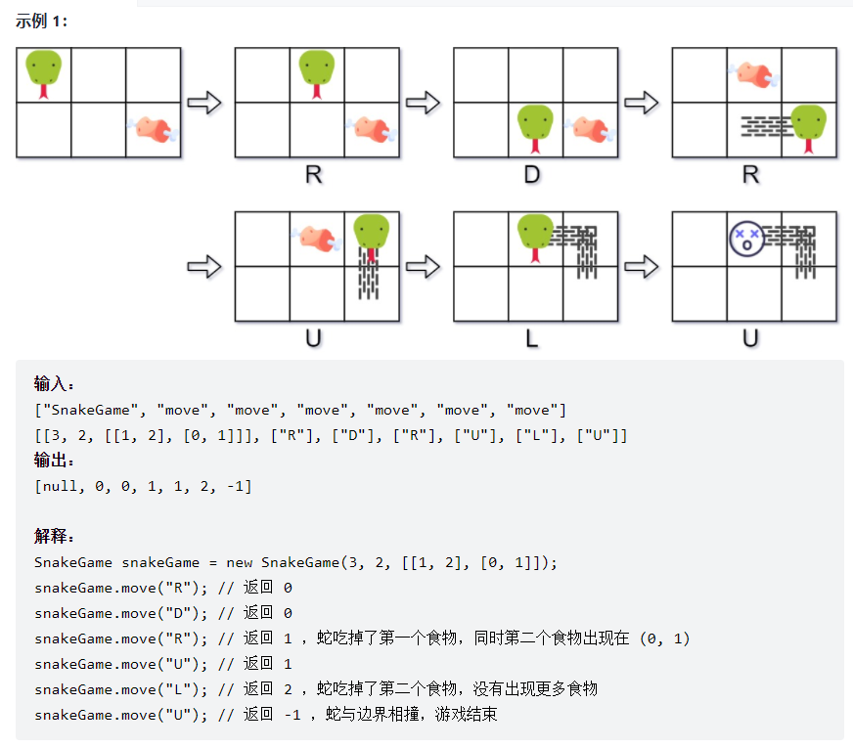

# 18机器人走迷宫 难度中

[华为机试二星题--机器人走迷宫_牛客博客 (nowcoder.net)](https://blog.nowcoder.net/n/1f191212536245529c230324ae609352)

问题是，动态规划怎么分解？为啥偏偏到那些个地方是边界条件？

# [华为机试43-迷宫问题（困难，五星） - Andy_George - 博客园 (cnblogs.com)](https://www.cnblogs.com/ai-learning-blogs/p/13583838.html)

# ----------------------动态规划(以上)------------------

# --------------------贪心（以下）---------------------

# 16 按身高体重排队 leetcode 406

排在这个人前面，有多少个比他高的 卡在哪？想着我前面有比我高的，有比我矮的

等价于 每一次放一个数据进去，都有正好个K个人大于等于这个数据的值

用的贪心算法，保证每次放数（放在k处），都有足够多的（k）比他大或等于他的 的在前面（比他小的放前面不会影响结果，所以放在k位，就绕过了卡的地方）

[【先排序，再插队】动画演示算法过程，有点小套路 - 根据身高重建队列 - 力扣（LeetCode） (leetcode-cn.com)](https://leetcode-cn.com/problems/queue-reconstruction-by-height/solution/xian-pai-xu-zai-cha-dui-dong-hua-yan-shi-suan-fa-g/)

[「代码随想录」带你学透贪心算法！406.根据身高重建队列 - 根据身高重建队列 - 力扣（LeetCode） (leetcode-cn.com)](https://leetcode-cn.com/problems/queue-reconstruction-by-height/solution/406du-shuo-shi-tan-xin-na-yao-wei-shi-yao-yong-tan/)

[分发糖果 （贪心思想，线性复杂度，清晰图解） - 分发糖果 - 力扣（LeetCode） (leetcode-cn.com)](https://leetcode-cn.com/problems/candy/solution/candy-cong-zuo-zhi-you-cong-you-zhi-zuo-qu-zui-da-/)

## 第一道：叠积木（100%）

<https://zhuanlan.zhihu.com/p/399557262>

[【笔试复盘】2021.8.11-华为机试_笔经面经_牛客网 (nowcoder.com)](https://www.nowcoder.com/discuss/751518?source_id=profile_create_nctrack&channel=-1)

[【笔试复盘】2021.8.11-华为机试_笔经面经_牛客网 (nowcoder.com)](https://www.nowcoder.com/discuss/751518?source_id=profile_create_nctrack&channel=-1)

# 22 快递运输

[(30条消息) 华为机试23题总结_limx的博客-CSDN博客_为了充分发挥gpu算力](https://blog.csdn.net/u013598405/article/details/114239804?ops_request_misc=%257B%2522request%255Fid%2522%253A%2522164399208016780271930329%2522%252C%2522scm%2522%253A%252220140713.130102334.pc%255Fall.%2522%257D&request_id=164399208016780271930329&biz_id=0&utm_medium=distribute.pc_search_result.none-task-blog-2~all~first_rank_ecpm_v1~rank_v31_ecpm-1-114239804.pc_search_result_cache&utm_term=%E5%BF%AB%E9%80%92%E8%BF%90%E8%BE%93+%E5%8D%8E%E4%B8%BA%E6%9C%BA%E8%AF%95&spm=1018.2226.3001.4187)

一辆运送快递的货车，运送的快递均放在大小不等的长方形快递盒中 算法 排序，相加

# --------------------贪心（以上）---------------------

# --------------仅仅数学-----------

# 3.用连续自然数之和来表达整数

3split.cpp

[(30条消息) 华为机试题：拆分自然数_92377-CSDN博客](https://blog.csdn.net/weixin_36313227/article/details/115992990)

# 1.停车场车辆统计

1park_car.cpp

# 15 水仙花数

OK

# 19 求解连续数列

[连续数列_牛客博客 (nowcoder.net)](https://blog.nowcoder.net/n/7a1d81a8532b482f8a08da022879dc86)